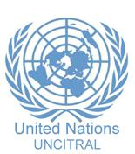

CNUDMI

Coloquio sobre las redes contractuales y otras formas

de cooperación entre empresas
25-26 de marzo de 2019
Sede de las Naciones Unidas en Nueva York

FORMULARIO DE INSCRIPCIÓN

Título : [Sr./Sra.]

Apellido(s) del participante : [...]

Nombre del participante: [ …]

Nombre para la tarjeta de seguridad : […]

País para la tarjeta de seguridad: […]

Institución / Afiliación: […]

Dirección completa : […]

Teléfono: [+…]

Correo electrónico : […]

Los participantes son responsables de sus propios arreglos de viaje y alojamiento.

Envíe el formulario completo por correo electrónico lo antes posible pero a más tardar el 15 de marzo de 2019.

